PLAN DE TRABAJO 2026
Área Administrativa



MISION

Satisfacer las necesidades ciudadanas, proporcionar servicios de calidad y promover el bien común a través de una gestión eficiente, transparente y con responsabilidad social.

OBJETIVO

organizar, coordinar, supervisar y proponer mejoras en los procesos administrativos del organismo mediante el apoyo a cada una de las áreas correspondientes, así como la gestión de personal y equipo para desarrollo de cada una de ellas.

METAS

- Proporcionar eficiencia y eficacia en los procesos de cada una de las áreas.
- Realizar las compras de forma oportuna para cubrir las necesidades de cada área para la realización de sus actividades en forma y tiempo.
- Aplicar de forma correcta los recursos financieros que solventen las necesidades y obligaciones del organismo.
- Elaborar planes estratégicos para dar cumplimiento a las obligaciones fiscales y de información a las diferentes dependencias de gobierno de acuerdo a lo establecido por la ley.
- Dar cumplimiento en forma y tiempo a lo establecido por la Ley.

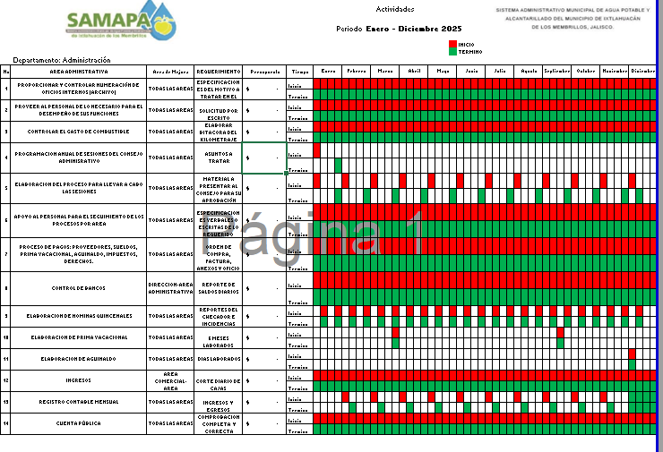

PLAN DE TRABAJO 2026
Área comercia
SAMAPA IXTLAHUACAN DE LOS MEMBRILLOS, JAL.



El Sistema Administrativo Municipal de Agua Potable y Alcantarillado (SAMAPA), es un organismo público descentralizado (OPD) encargado de dotarlos servicios de agua potable, alcantarillado y saneamiento en cantidad y calidad suficiente para los habitantes de municipio de Ixtlahuacán de los Membrillos, contribuyendo a su salud y bienestar.

MISION
La atención, el cuidado y el trato al cliente son de vital importancia para la recaudación anual. Por lo cual esta área tiene como misión mantener un trato de calidad con cada uno de los usuarios poder resolver sus dudad, así como solucionar reclamos relacionados con la calidad del servicio ofrecido.

OBJETIVO
Nuestro objetivo es fomentar el pago oportuno de los servicios de agua potable y alcantarillado, así como la recuperación de cartera vencida, la regularización de usuario no incorporados y que son factibles al servicio

METAS
- Mejorar atención al Cliente
- Minimizar tiempos de Recuperación de cartera vencida
- Procesos estandarizados (cobro)
- En caso de una anomalía o problema cada integrante del área tenga la
capacidad de dar una solución.
- Implementar la cultura de pago del servicio
- Eliminación de adeudos en cuentas duplicadas

Actividades
Este organismo tiende a ser una institución de vanguardia, eficiente y comprometida con el equilibrio hídrico en el municipio, además de satisfacer la demanda de los servicios de agua potable, alcantarillado y saneamiento de forma sostenible y que impulse el reúso de las aguas residuales, promoviendo un precio justo y equitativo por el servicio de agua, desarrollando así una nueva cultura en el aprovechamiento y cuidado del agua.
El área comercial es la encargada de fomentar el pago oportuno de los servicios, sumando esfuerzos para la recuperación de cartera vencida e invitando a clientes morosos para que hagan el pago oportuno de sus cuotas, así como también fomentar la incorporación de nuevos usuarios factibles, y el cuidado excesivo del agua.
Por ende, tenemos que planificar cada año las reuniones del consejo para proponer una tarifa para el ejercicio fiscal siguiente, siendo este equitativo y justo para cada una de las localidades que conforman el municipio de Ixtlahuacán de los membrillos, por lo tanto y de acuerdo al artículo 12, fracciones XV, XVI, XVII, XIX, XX, 36, fracciones IX, X, 44, fracciones XI, XII, 53, 54, fracciones I, II, III, IV, V, VI, VII, VIII, 115 del reglamento para la prestación de los servicios de agua potable y del artículo 51 fracción III y 63 fracción V, de la ley de agua del estado de Jalisco y sus municipios.
con el fin de mantener informados a los usuarios sobre el pago oportuno se realizará publicidad con el costo de los servicios anuales y con los descuentos por pronto pago de acuerdo con los artículos 133,134,135,136,137,138 del reglamento para la prestación de los servicios de agua potable, alcantarillado y saneamiento, Informando a los fraccionamientos, así como a todas las localidades pertenecientes a Ixtlahuacán de los membrillos
Con la finalidad de promover el pago anticipado y de acuerdo al artículo 138, se brindan los descuentos del 15% en los meses de enero y febrero y el 5% en los meses de marzo y abril. Además de aplicar el 50% de descuento en lotes baldíos de acuerdo al artículo 125, también se aplicará el subsidio de acuerdo al artículo 142, 143, fracciones I y II y 144 del reglamento para la prestación de los servicios.
A personas discapacitadas, de la 3ra edad, jubilados, pensionados, viudas, siempre y cuando los usuarios acrediten uso habitacional, se encuentren al corriente de sus pagos, sean poseedores del inmueble y residan en él. (Utilización de redes sociales y perifoneo para dar a conocer los descuentos)

Se dará a publicitar los documentos y requisitos necesarios para que las personas puedan ser acreedoras de este subsidio anual y se registren año con año para gozar de este beneficio, de acuerdo con los artículos 145, 146 y 147, del reglamento para la prestación de los servicios.
todas estas actividades se realizan año con año para apoyar a la economía de los ciudadanos.
por otra parte, el área comercial se encuentra en constante renovación cubriendo las áreas de oportunidad para
mejorar el servicio, la atención y la recaudación anual:
- Distribución de información
- Facilitar proceso de pago
- Captación de nuevos usuarios efectivos
- Atención estandarizada
Los puntos antes mencionados son los que se mejoraran de manera progresiva
- La distribución de información se aplicará anuncios segmentados por zona esto quiere decir que habrá seguridad de que a los usuarios que se encuentren en el municipio de Ixtlahuacan y cuenten con redes sociales le aparecerá anuncios sobre el organismo ya sean anuncios informativos, promocionales etc.
Distribución de información tradicional esta es más enfocado a personas que se encuentran fuera del uso de la tecnología (como: adultos mayores) se emplea el uso de volantes, perifoneo y carteles en puntos estratégicos.
- Facilitar el proceso de pago a los usuarios es de vital importancia ya que la falta de tiempo, vivir fuera del municipio o bien evitar el traslado hasta las estancias de Samapa

Pagos mediante transferencia bancaria y depósitos
A través de las plataformas bancarias los usuarios utilizan tanto el dinero en efectivo, como el dinero electrónico en operaciones de su día a día.
Poderlas realizar mediante transferencias electrónicas aporta beneficios que mejoran nuestra calidad de vida, entre otras grandes ventajas
- Ahorro en tiempo y dinero ya que se evitan los desplazamientos hasta oficinas físicas.
- Se disminuye la necesidad de dinero físico, evitando así riesgos de robo o extravío.
- Acceso desde dispositivos digitales, incluyendo celulares.
- Flexibilidad en los horarios de servicio.
- Mayor cobertura geográfica esto es que puedes realizar el pago donde quiera que estés.
- Realizar transacciones de manera relativamente rápida, según el tipo de operación.
- Transferencias electrónicas interbancarias locales, nacionales y con cuentas en el extranjero, desde la comodidad
del hogar, el comercio o lugar laboral.
Cada día la tecnología va evolucionando y facilitando las labores cotidianas, la evolución del organismo a la nueva era digital dando una atención personalizada a pagos mediante vías bancaria tales como transferencias y depósitos.
Por ello es necesario apertura una línea de atención exclusiva a pagos digitales donde el usuario tendrá contacto con una de las operadoras que dará seguimiento a sus pagos, así como la asesoría necesaria para realizar estos movimientos

Pasos:
- Enviar un mensaje mediante WhatsApp/correo electrónico para solicitar su adeudo
- Una vez teniendo el adeudo se realiza el depósito a la cuenta
- Se envía foto o captura de pantalla del depósito o transferencia a la línea telefónica y/o al correo electrónico samapapagos@gmail.com
- Se confirmará de recibido una vez llegado a este punto se da un lapso de 72 hrs para corroborar que efectivamente
se realizó este movimiento a favor de Sampa Ixtlahuacán
- Una vez con el depósito o transferencia reflejado en la cuenta bancaria se aplicará el pago
- Como último paso se te hará llegar la factura de pago

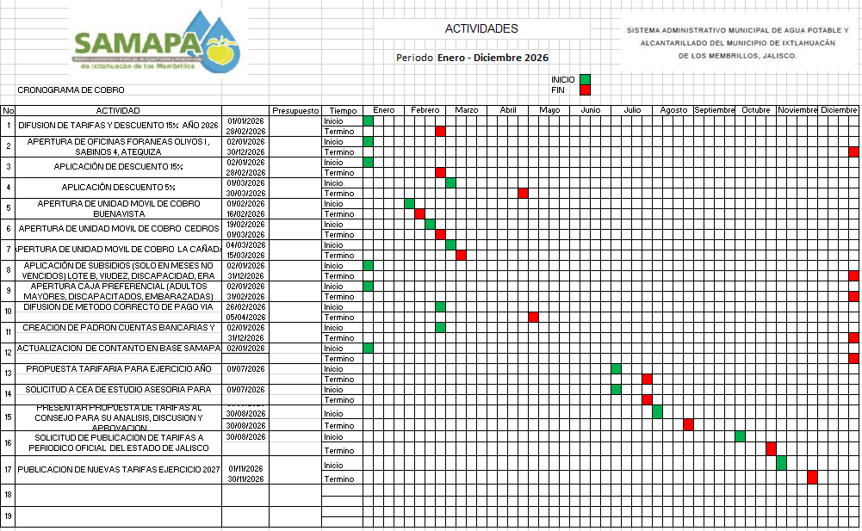

Tomas de lectura en fraccionamiento Buenavista

Para el Servicio Medido en el Fraccionamiento Buenavista. Se implementará a predios registrados en el padrón. Y se trabajara para cobrar mediante lectura, así como detectar las posibles fugas, consumos y desperdicios de vital líquido.
Llevando el siguiente control para la medición.
- Toma de lectura
  - Toma de lectura
    - Los días 5 da cada mes

  - Revisión de la lectura
    - Tomada la lectura se procede a la revisión de la misma

- Generación de la factura correspondiente
  - Revisión de la factura y lectura
    - Se revisa la factura y la lectura y se coteja con la lectura y tarifa correspondiente

  - Captura en el sistema
    - Se captura en el sistema una vez revisa la lectura

  - Correcciones
    - En caso de anomalía se hace la corrección correspondiente

  - Facturación
    - Se procede a hacer la facturación

- Entrega de la factura
  - Entrega de la factura al usuario
    - Dos días después de la lectura y la revisión se procede a hacer la entrega de la factura al usuario para su posterior pago

  - Revisión
    - En caso de que el usuario solicite o se detecte alguna anomalía se procede a hacer la revisión

  - Corrección
    - En caso de que proceda la solicitud de anomalía se hace la corrección correspondiente

- Suspensión del servicio
  - Suspensión del servicio
    - En caso de no pagar dos periodos se procede a la suspensión del servicio

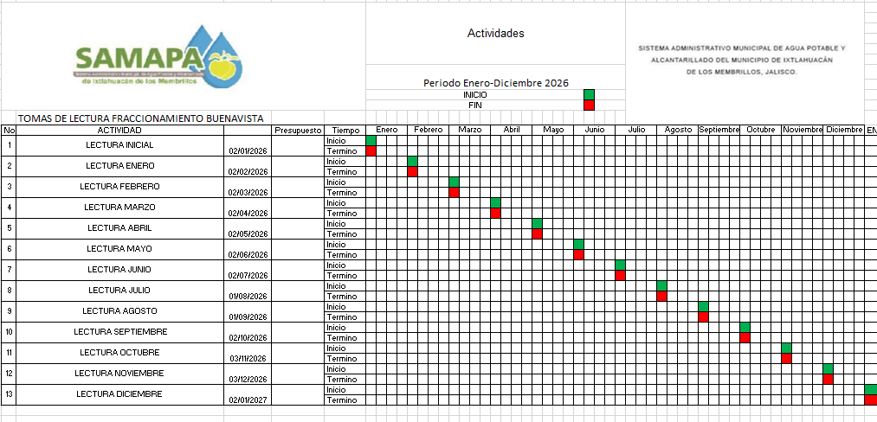

Recuperación de cartera vencida
La cartera vencida son aquellas facturas, deudas o cuentas por cobrar que no se pagan a tiempo por parte de los clientes. Esto puede ser una amenaza para la estabilidad de cualquier empresa.
Esta situación impacta negativamente en la planeación financiera de una organización, pues se trata de activos con los que la empresa no puede contar, afectando los verdaderos recursos con los que dispone, imposibilitando tomar decisiones estratégicas confiables en el mediano y largo plazo.
Por ello se seguirá fortaleciendo el en vio de notificaciones en las localidades con el fin de poder recuperar la cartera vencida la cual se muestra en la siguiente gráfica.
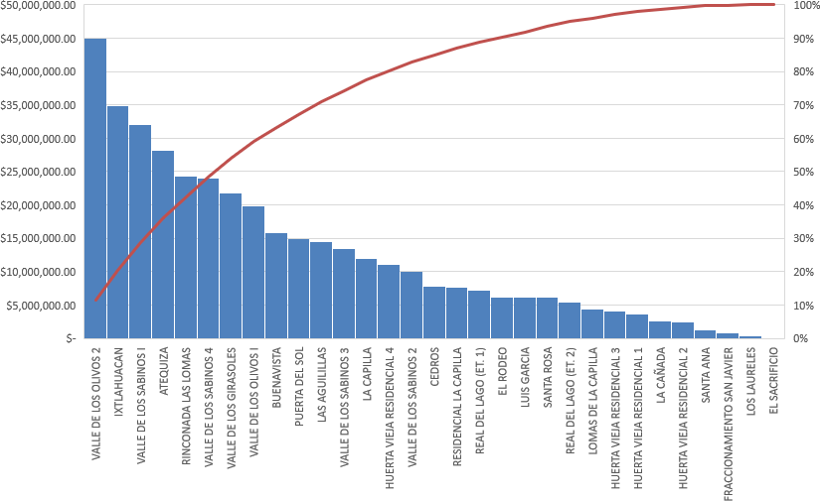

 | ENERO |  | FEBRERO | MARZO |  | ABRIL | MAYO | JUNIO | JULIO |  | AGOSTO |  | SEPTIEMBRE |  | OCTUBRE |  | NOVIEMBRE | DICIEMBRE |  | TOTAL
AÑO2022 | $10,677,767.81 |  | $6,857,191.67 | $2,417,760.25 |  | $1,426,928.59 | $1,438,123.84 | $ 2,450,010.20 | $1,156,910.84 |  | $ 1,358,312.10 |  | $ 1,178,094.31 |  | $1,464,249.01 |  | $1,584,718.33 | $1,763,668.67 |  | $ 33,773,735.62
AÑO2023 | $12,843,422.62 |  | $6,892,459.94 | $2,417,760.25 |  | $ 4,775.00 | $2,432,342.47 | $ 1,856,355.23 | $1,598,276.08 |  | $ 1,464,025.02 |  | $ 1,957,108.38 |  | $1,765,505.47 |  | $2,354,853.86 | $2,186,341.87 |  | $ 37,773,226.19
AÑO2024 | $14,046,897.37 |  | $7,819,403.86 | $2,392,407.80 |  | $2,392,743.20 | $2,633,742.18 | $ 1,825,692.07 | $1,862,657.06 |  | $ 1,555,390.78 |  | $ 1,684,641.42 |  | $2,221,619.38 |  | $1,906,803.50 | $2,336,571.77 |  | $ 42,678,570.39
  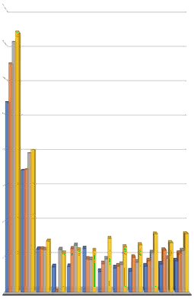  AÑO2025 | $14,629,020.06 |  | $8,001,261.41 | $2,863,567.40 |  | $2,188,093.49 | $2,363,012.08 | $ 2,330,088.05 | $3,016,350.76 |  | $ 2,542,634.67 |  | $ 2,658,430.53 |  | $3,271,093.72 |  | $2,779,048.33 | $3,282,636.42 |  | $ 49,925,236.92
$16,000,000.00  $14,000,000.00  $12,000,000.00  $10,000,000.00  $8,000,000.00  $6,000,000.00  $4,000,000.00  $2,000,000.00  $- |  | ENERO | FEBRERO | MARZO | RECAUDACION2022,2023,2024, 2025  ABRIL MAYO JUNIO JULIO AGOSTO  AÑO2022 AÑO2023 AÑO2024 AÑO2025 |  |  |  |  | SEPTIEMBRE | OCTUBRE | NOVIEMBRE |  | DICIEMBRE
 |  |  |  |  |  |  |  |  |  |  |  |  |  |  |  |  |  | DIFER |  | $ 7,246,666.53

TOTAL CARTERA VENCIDA | $ 388,626,216.01

 | ENERO | FEBRERO | MARZO | ABRIL | MAYO | JUNIO | JULIO | AGOSTO | SEPTIEMBRE | OCTUBRE | NOVIEMBRE | DICIEMBRE |  | TOTAL
AÑO 2022 | $ 10,677,767.81 | $ 6,857,191.67 | $ 2,417,760.25 | $ 1,426,928.59 | $ 1,438,123.84 | $ 2,450,010.20 | $ 1,156,910.84 | $ 1,358,312.10 | $ 1,178,094.31 | $ 1,464,249.01 | $ 1,584,718.33 | $ 1,763,668.67 |  | $ 33,773,735.62
AÑO 2023 | $ 12,843,422.62 | $ 6,892,459.94 | $ 2,417,760.25 | $ 4,775.00 | $ 2,432,342.47 | $ 1,856,355.23 | $ 1,598,276.08 | $ 1,464,025.02 | $ 1,957,108.38 | $ 1,765,505.47 | $ 2,354,853.86 | $ 2,186,341.87 |  | $ 37,773,226.19
AÑO 2024 | $ 14,046,897.37 | $ 7,819,403.86 | $ 2,392,407.80 | $ 2,392,743.20 | $ 2,633,742.18 | $ 1,825,692.07 | $ 1,862,657.06 | $ 1,555,390.78 | $ 1,684,641.42 | $ 2,221,619.38 | $ 1,906,803.50 | $ 2,336,571.77 |  | $ 42,678,570.39
AÑO 2025 | $ 14,629,020.06 | $ 8,001,261.41 | $ 2,863,567.40 | $ 2,188,093.49 | $ 2,363,012.08 | $ 2,330,088.05 | $ 3,016,350.76 | $ 2,542,634.67 | $ 2,658,430.53 | $ 3,271,093.72 | $ 2,779,048.33 | $ 3,282,636.42 |  | $ 49,925,236.92

$16,000,000.00

RECAUDACION 2022, 2023, 2024, 2025

DIFER

$ 7,246,666.53



$14,000,000.00

$12,000,000.00

$10,000,000.00

$8,000,000.00

$6,000,000.00

$4,000,000.00

$2,000,000.00

$-
ENERO FEBRERO MARZO ABRIL MAYO JUNIO JULIO AGOSTO SEPTIEMBRE OCTUBRE NOVIEMBRE DICIEMBRE
AÑO 2022 AÑO 2023 AÑO 2024 AÑO 2025

Envió de requerimientos
Un requerimiento de pago es una notificación que se le envía por parte del organismo al cliente moroso de él envió de este requerimiento es solicitar que su cuenta sea pagada lo antes posible. Todo esto tiene un proceso donde de no atender el llamado será acreedor a un corte de suministro de agua tal como lo menciona el artículo 174 del reglamento para la prestación de los servicios de agua potable alcantarillado y saneamiento del municipio de Ixtlahuacan de los membrillos.
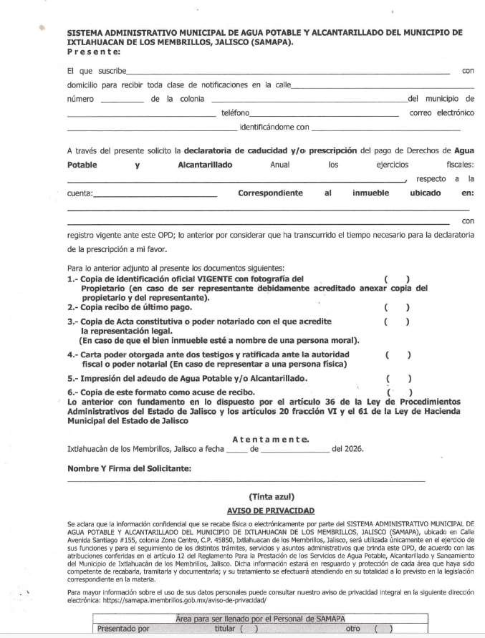
Procedimiento

Titulo sexto, capítulo IV
de los adeudos y del procedimiento para su cobro

Art. 152 en caso de que no se cubra las cuotas y tarifas a favor del organismo operador este empleara o solicitara se emplee, los mecanismos necesarios establecidos en la legislación aplicable para su pago.
Art.155 cuando conste de adeudos a cargo de los usuarios y a favor del organismo operador, y exista contrato de adhesión suscrito entre ambas partes, o se encuentren adheridos por la publicación del mismo, el organismo operador, previo a la aplicación del derecho de suspender el suministro de agua potable y /o cancelar las descargas de aguas residuales al predio giro o establecimiento por incumplimiento del pago de las cuotas y tarifas correspondientes por más de dos periodos, notificara a los usuarios mediante aviso a su domicilio, o por correo certificado con acuse de recibo, de las cantidades que se deben cubrir al organismo operador especificando en su caso :
▶ I. Motivos por los cuales se generaron los conceptos a cobrar y su fundamento;
▶ II. Fechas en que se debió haber cumplido con la obligación;
▶ III. Desglose de los importes a cobrar;
▶ IV. Plazo para que se presente a las instalaciones del organismo operador para cubrir los adeudos;
▶ V. Las demás que se deriven de conformidad con la naturaleza del adeudo.
El plazo a que se refiere la fracción IV del presente articulo será de 15 días, contados a partir de la fecha en que se deje el aviso en el domicilio del usuario o a partir de le fecha en que se reciba el correo certificado
Art.156 en caso de que el plazo otorgado para el finiquito del adeudo se haya vencido y el usuario no se haya presentado a liquidarlo el organismo operador deberá implementar la acción establecida en el contrato y en otras disposiciones legales
Art. 157 el recargo que se cause por el retraso del pago por el uso de los servicios será el que establezca la legislación correspondiente

Titulo octavo, capitulo único
de la suspensión de los servicios
Art. 174 el organismo operador suspenderá el suministro de agua potable y/o cancelará las descargas de aguas residuales al predio giro o establecimiento por incumplimiento del pago de las cuotas y tarifas correspondientes por más de dos periodos, debi9endo cubrir los usuarios los costos que se origine la suspensión y posterior regularización, además de multas y recargos que apliquen.

En el caso de la suspensión del suministro de agua potable el organismo operador deberá permitir a los usuarios contemplados dentro del uso habitacional que se les haya suspendido el abastecimiento de agua potable en su domicilio por incumplimiento a la obligación del pago de los servicios, a concurrir a las instalaciones que determine el organismo operador por una dotación hasta de 50 litros por persona por día misma que se trasladará a su domicilio por sus propios medios

PRESCRIPCION
La prescripción de deudas de agua potable suele a 5 años, dependiendo de la legislación local y si la deuda es considerada un crédito fiscal o de suministro, prescribiendo generalmente en cinco años si la empresa prestadora del servicio no ha iniciado acciones legales para su cobro.

DESCUENTOS
ESPECIALES

El Buen Fin sí puede beneficiar a un organismo de agua potable, siempre que se use de forma estratégica: como una acción de saneamiento financiero y apoyo social, no como una política recurrente que debilite la cultura de pago.
- Aplicar descuentos solo en gastos de
ejecucion y multas, no en el consumo base.
- Acompañarlo con convenios de pago y facilidades administrativas.
- Comunicar claramente que es una medida extraordinaria, no permanente.

Actividades

Periodo Enero - Diciembre 2026

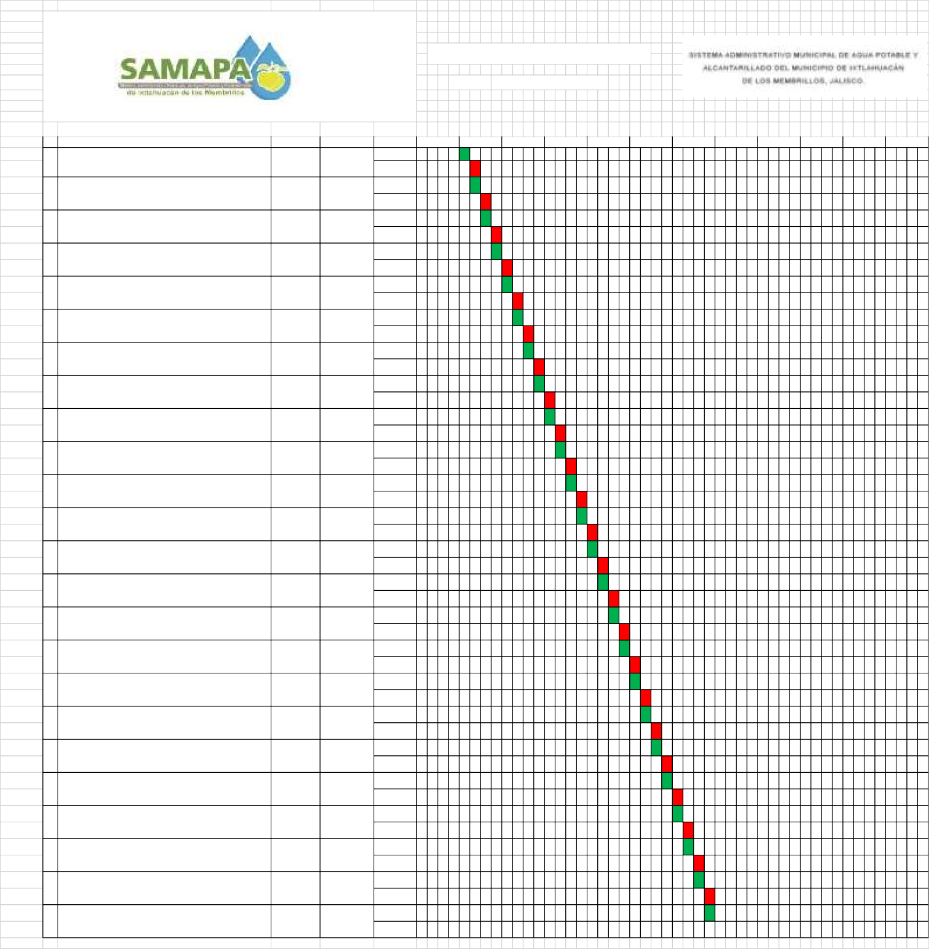
RECUPERACION DE CARTERA VENCIDA 2026
No ACTIVIDAD

- ENVIO REQUERIMIENTOS LA CAPILLA

- ENVIO REQUERIMIENTOS RESIDENCIAL LA CAPILLA

- ENVIO REQUERIMIENTOS LOMAS DE LA CAPILLA

- ENVIO REQUERIMIENTOS OLIVOS 1 Y 2

- ENVIO REQUERIMIENTOS REAL DEL LAGO

- ENVIO REQUERIMIENTOS VALLE DE LOS GIRASOLES

- ENVIO REQUERIMIENTOS VALLE DE LOS SABINPS 1 Y 2

- ENVIO REQUERIMIENTOS VALLE DE LOS SABINOS 3 Y4

- ENVIO REQUERIMIENTOS EL RODEO

- ENVIO REQUERIMIENTOS EL SACRIFICIO

- ENVIO REQUERIMIENTOS LA FLORIDA

- ENVIO REQUERIMIENTOS ATEQUIZA

- ENVIO REQUERIMIENTOS LOMAS DE ATEQUIZA

- ENVIO REQUERIMIENTOS PUERTA DEL SOL

- ENVIO REQUERIMIENTOS HUERTA VIEJA

- ENVIO REQUERIMIENTOS SANTA ROSA

- ENVIO REQUERIMIENTOS CEDROS

- ENVIO REQUERIMIENTOS LUIS GARCIA

- ENVIO REQUERIMIENTOS LA CAÑADA

- ENVIO REQUERIMIENTOS BUENAVISTA

- ENVIO REQUERIMIENTOS FRACCIONAMIENTO BUENAVISTA

- ENVIO REQUERIMIENTOS AGUILILLAS

- ENVIO REQUERIMIENTOS IXTLAHUACAN DE LOS MEMBRILLOS

24

REQUERIMIENTO

REQUERIMIENTO

REQUERIMIENTO

REQUERIMIENTO

REQUERIMIENTO

REQUERIMIENTO

REQUERIMIENTO

REQUERIMIENTO

REQUERIMIENTO

REQUERIMIENTO

REQUERIMIENTO

REQUERIMIENTO

REQUERIMIENTO

REQUERIMIENTO

REQUERIMIENTO

REQUERIMIENTO

REQUERIMIENTO

REQUERIMIENTO

REQUERIMIENTO

REQUERIMIENTO

REQUERIMIENTO

REQUERIMIENTO

REQUERIMIENTO

Presupuesto

Tiempo Inicio
Termino Inicio Termino Inicio Termino Inicio Termino Inicio Termino Inicio Termino Inicio Termino Inicio Termino Inicio Termino Inicio Termino Inicio Termino Inicio Termino Inicio Termino Inicio Termino Inicio Termino Inicio Termino Inicio Termino Inicio Termino Inicio Termino Inicio Termino Inicio Termino Inicio Termino Inicio Termino Inicio
Termino

Enero

Febrero

Marzo

Abril

Mayo

Junio

Julio

Agosto

Septiembre

Octubre

Noviembre Diciembre



PLAN DE TRABAJO AREA DE TRANSPARENCIA Y LEGALIDAD DE SAMAPA PARA EL AÑO 2026

OBJETIVO GENERAL:

Se tiene por objetivo generar una atención al público y resguardar sus derechos, como lo es al acceso a la información pública, atendiendo a lo establecido en la Ley de Información Pública del Estado de Jalisco y sus Municipios, además de generar los mensajes para su difusión en lo interno y externo de las acciones relevantes del Organismo Operador, con objeto de que conozcan de manera directa y transparente el trabajo del organismo, mediante las páginas web como lo es; Facebook, la página oficial de SAMAPA y la PNT.

ACTIVIDADES:

- Cumplir con dar respuesta a las solicitudes de información pública de acuerdo al artículo 25 de la ley de transparencia y acceso a la información del Estado de Jalisco garantizando el acceso a la información al ciudadano, con el apoyo de las distintas áreas dentro del organismo para poder desarrollar el oficio de una manera eficiente y correcta.
- Capacitar al personal de cada una de las áreas del organismo operador para poder ser eficientes en la resolución de solicitudes ya sea por los ciudadanos o algún otro órgano.

- Acudir a las diversas capacitaciones que promueva el nuevo órgano garante de transparencia.
- Sesionar una vez cada 4 meses o con periodicidad que se requiere de conformidad con la ley de transparencia y acceso a la información pública del estado de Jalisco.
- Realizar los formatos mes con mes para cargarlos a la Plataforma Nacional de Transparencia (PNT).
- Actualizar las fracciones de transparencia en la página web de SAMAPA a la par con la PNT con fundamento en lo establecido en el artículo 8 de la Ley de Transparencia y Acceso a la Información Pública del Estado de Jalisco y sus Municipios.
- Hacer solicitud de materiales y útiles de impresión a inicio de año para el área correspondiente.
- Revisar los correos de Transparencia, así como los de SAMAPA haciendo del conocimiento de las distintas áreas de los mismos.

ACTIVIDADES DEL AREA DE PATRIMONIO
- Elaborar el inventario físico de los bienes muebles e inmuebles propiedad del OPD.
- Mantener el padrón actualizado generando las altas y bajas de los activos en el sistema GobRatio.
- Mantener en regla y vigencia los bienes, dentro de lo que el organismo lo permita.
- Actualizar los Folios en caso de que haya cambios.
- Mantener asegurados los vehículos oficiales.
- Mantener al corriente los pagos de refrendos vehiculares de SAMAPA.
- Terminar el alta de los bienes atrasados mismos que corresponden al año 2017 al 2023.

ACTIVIDADES DEL AREA DE LEGALIDAD

  - Elaborar el reglamento para el uso de vehículos oficiales
  - Elaborar el Reglamento Interno de SAMAPA.
  - Elaborar el nuevo reglamento de Transparencia de SAMAPA conforme a la nueva ley del Estado de Jalisco.
  - Dar contestación a los oficios que lleguen al organismo en materia legal.
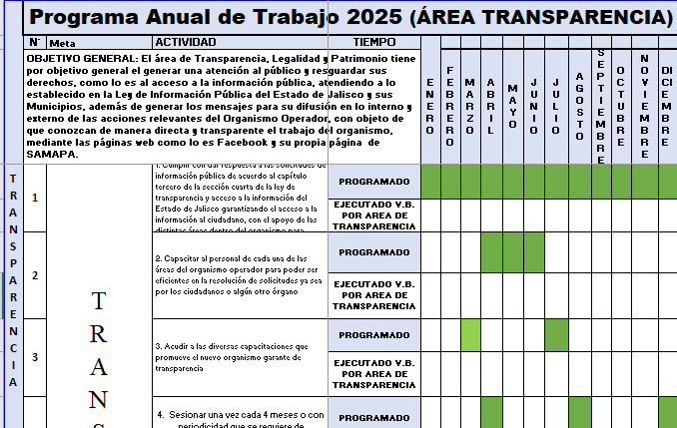

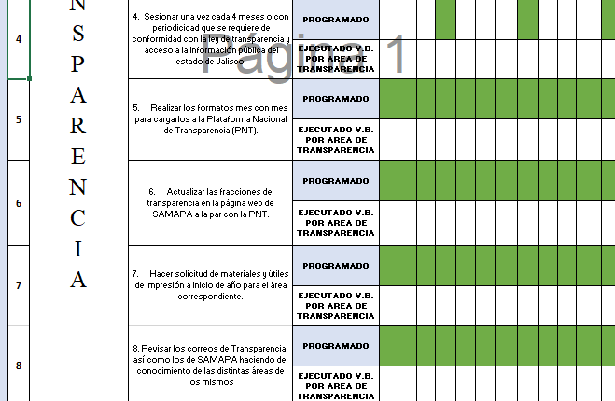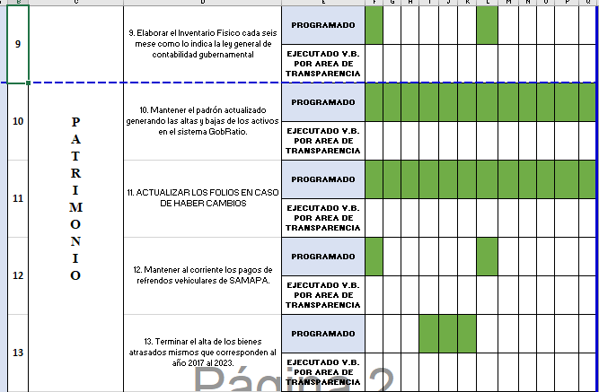

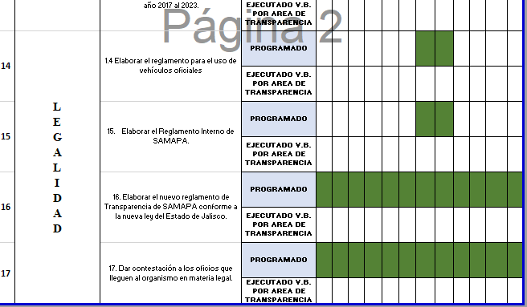









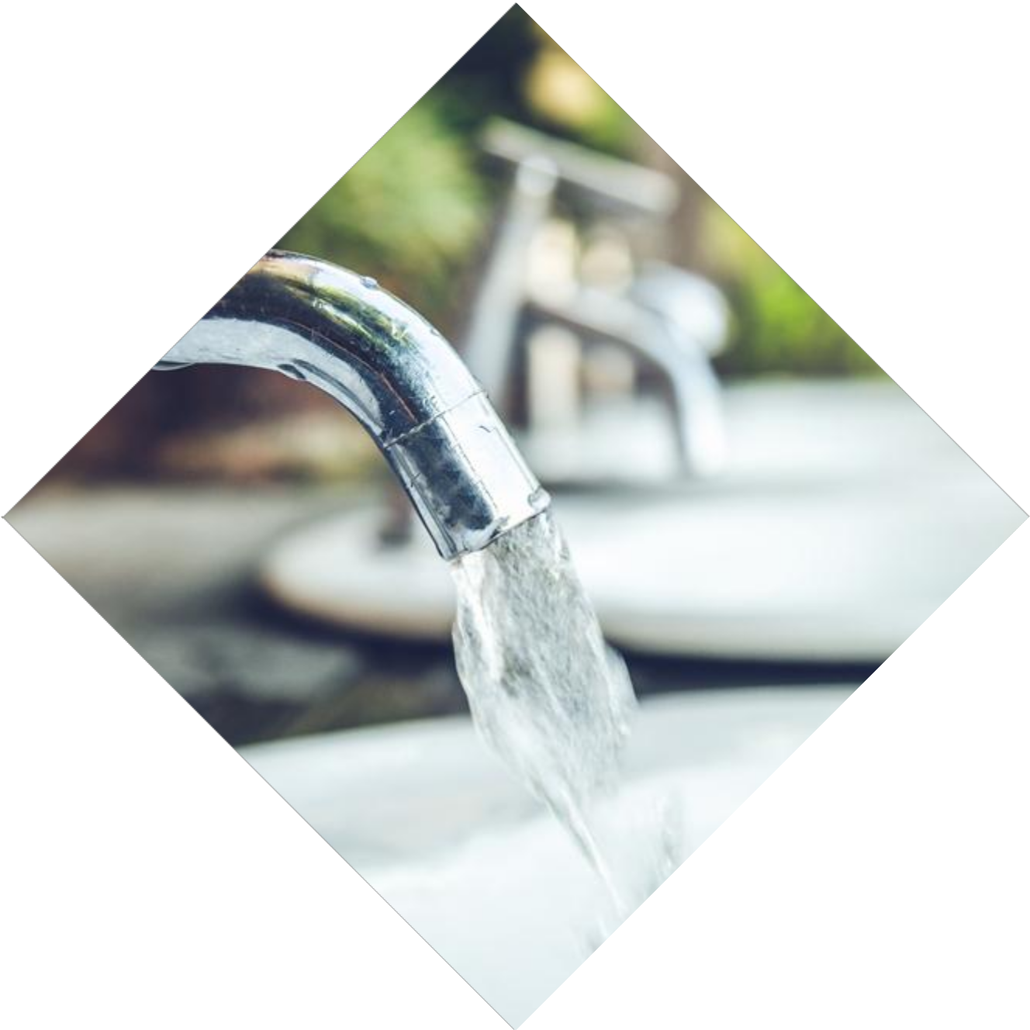
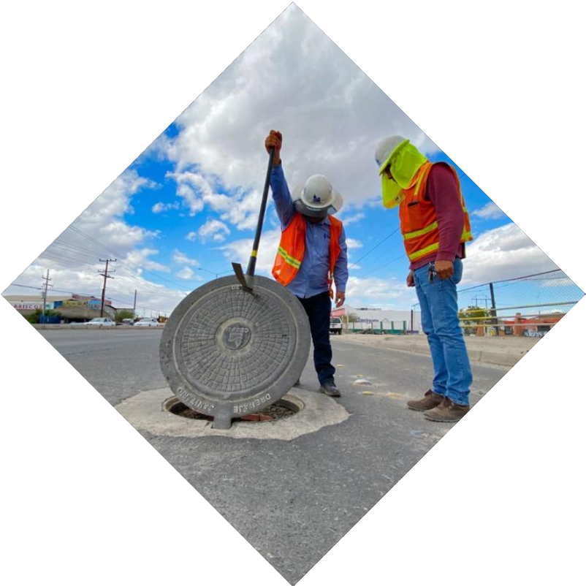


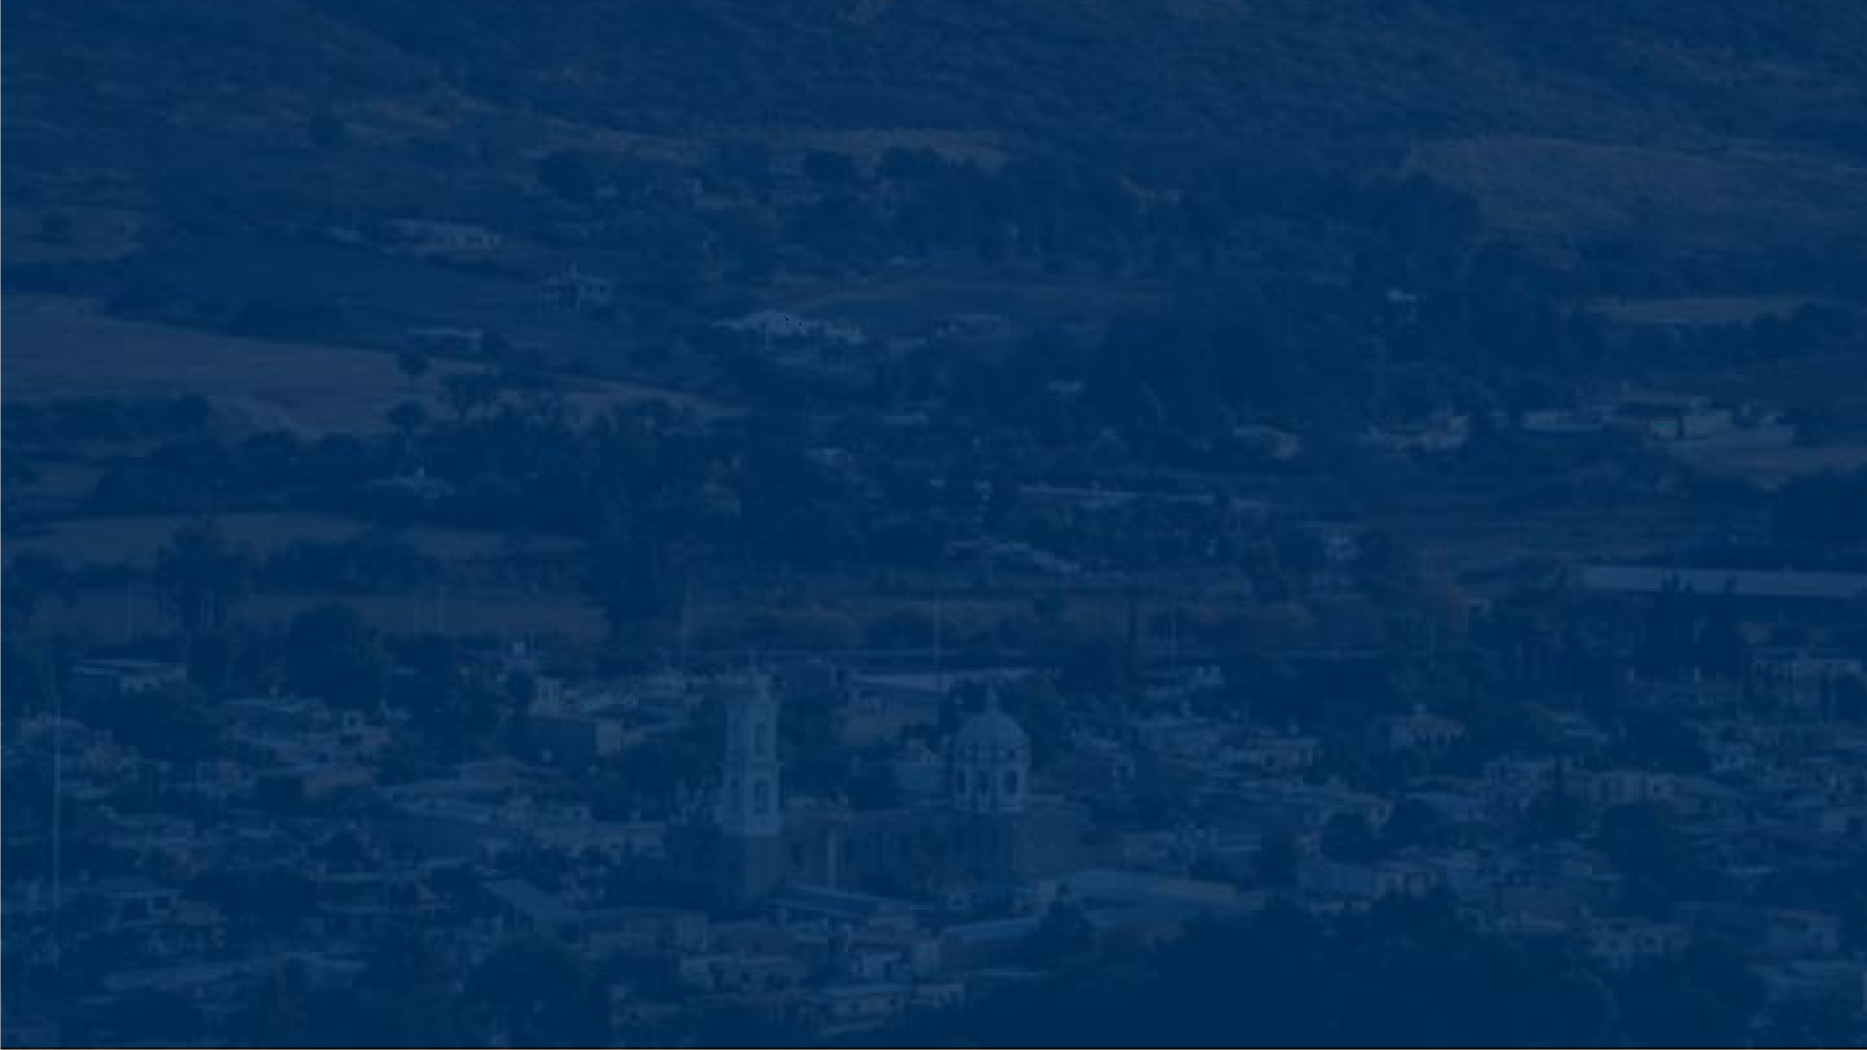




CABECERA MUNICIPAL


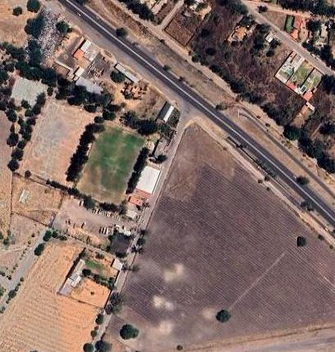



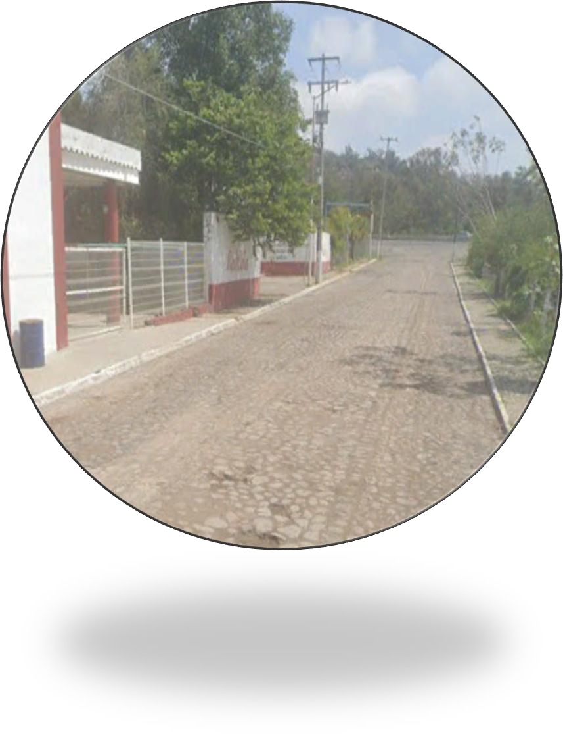
CONSTRUCCION DE LINEA DE DRENA JE SANITARIO DE PVC SERIE-25 DE 10" EN LA CALLE RAMON CORONA EN LA CABECERA MUNICIPAL, EN EL MUNICIPIO DE IXTLAHUACAN DE LOS MEMBRILLOS, JALISCO
CON UNA LONGITUD DE: 40 ML

40.00

UNA INVERSION DE :


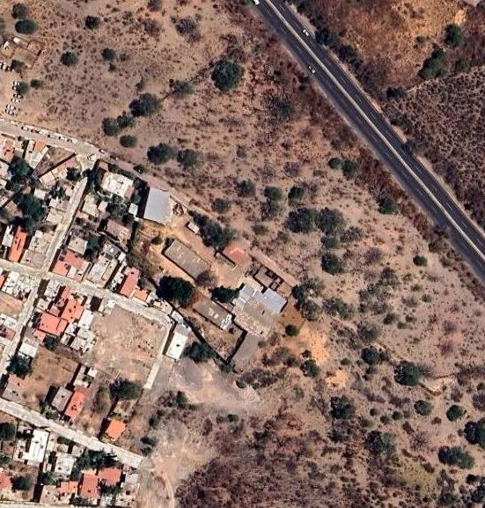
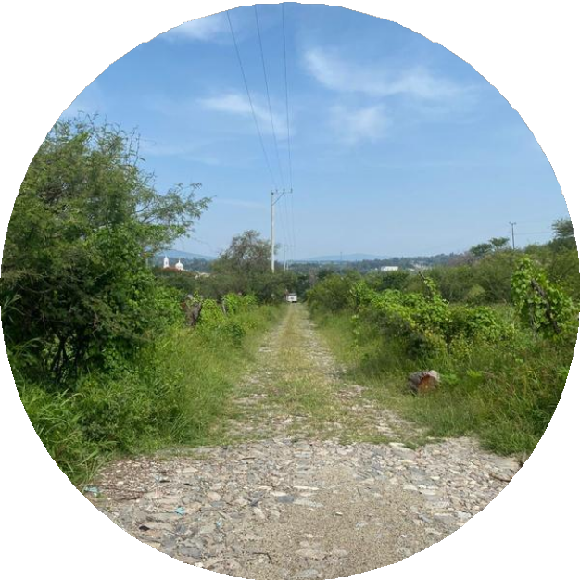

EQUIPAMIENTO DEL POZO DENOMINADO LA HIGUERA, EN CABECERA MUNICIPAL, DEL MUNICIPIO DE IXTLAHUACAN DE LOS MEMBRILLOS, JALISCO.

UNA INVERSION DE :


CONEXIÓN A LA RED PRINCIPAL DE AGUA POTABLE DE PVC RD-26 DE 6" DEL POZO DENOMINADO LA HIGUERA A LINEA PRINCIPAL EN CABECERA MUNICIPAL, DEL MUNICIPIO DE IXTLAHUACAN DE LOS MEMBRILLOS, JALISCO.
CON UNA LONGITUD DE: 160 ML

160.00
.

UNA INVERSION DE :



CONSTRUCCION DE CUARTO DE CLORADO EN EL POZO NUEVO DENOMIDO LA HIGUERA EN LA CABECERA MUNICIPAL., EN EL MUNICIPIO DE IXTLAHUACAN DE LOS MEMBRILLOS, JALISCO.


ENMALLADO DE CUARTO DE CLORADO EN EL POZO NUEVO DENOMIDO LA HIGUERA EN LA CABECERA MUNICIPAL., EN EL MUNICIPIO DE IXTLAHUACAN DE LOS MEMBRILLOS, JALISCO.

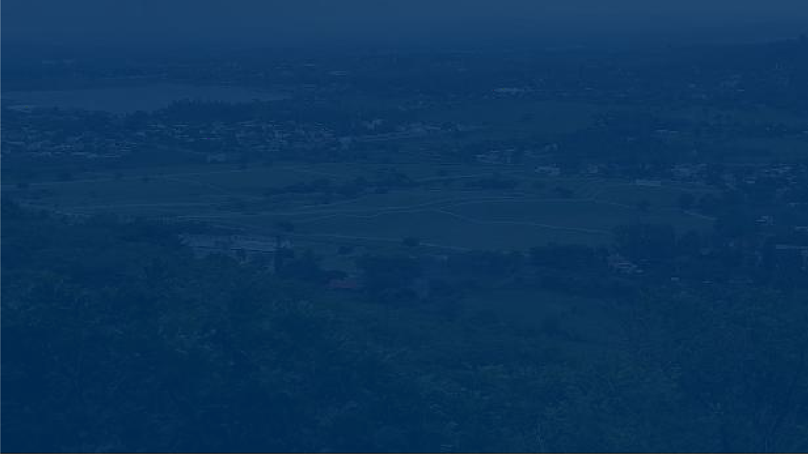


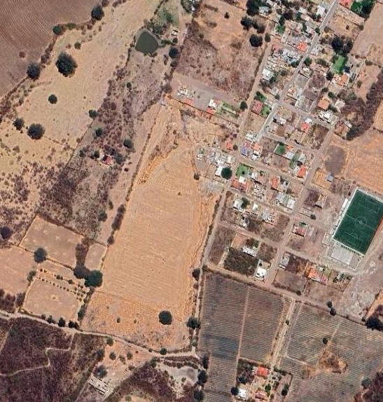
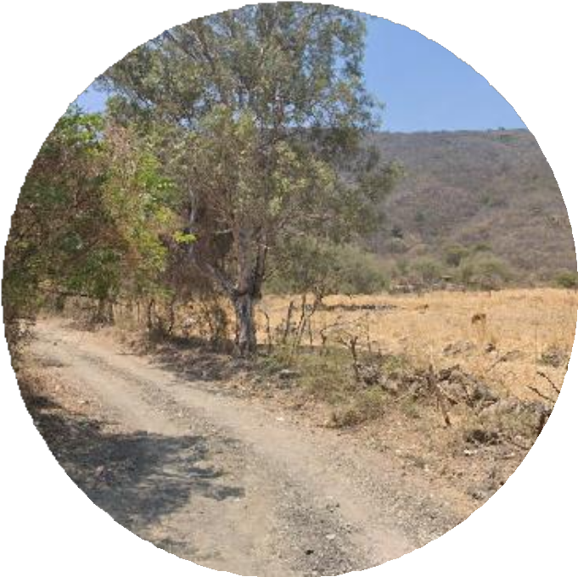
EQUIPAMIENTO DEL POZO DENOMINADO AGUILILAS 3 EN LA LOCALIDAD DE AGUILILLAS, EN EL MUNICIPIO DE IXTLAHUACAN DE LOS MEMBRILLOS, JALISCO.

CONSTRUCCION DE CUARTO DE CLORADO EN EL POZO NUEVO DENOMIDO " DEL POZO DENOMINADO AGUILILAS 3 EN LA LOCALIDAD DE AGUILILLAS, EN EL MUNICIPIO DE IXTLAHUACAN DE LOS MEMBRILLOS, JALISCO.


ENMALLADO DE CUARTO DE CLORADO POZO NUEVO DENOMIDO " DEL POZO DENOMINADO AGUILILAS 3 EN LA LOCALIDAD DE AGUILILLAS, EN EL MUNICIPIO DE IXTLAHUACAN DE LOS MEMBRILLOS, JALISCO.


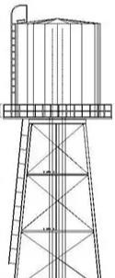

CONEXIÓN A LA RED PRINCIPAL DE AGUA POTABLE DE PVC RD-26 EN 6" Y 4" DEL POZO DENOMINADO AGUILILAS 3 A LINEA PRINCIPAL EN LA DELEGACION DE AGUILILLAS Y CISTERNA DE 65,000 LTS, DEL MUNICIPIO DE IXTLAHUACAN DE LOS MEMBRILLOS, JALISCO.
CON UNA LONGITUD DE: 825 ML

825.00

CISTERNA DE 65,000 L

UNA INVERSION DE :

4“ 188.00 M
6“ 637.00M


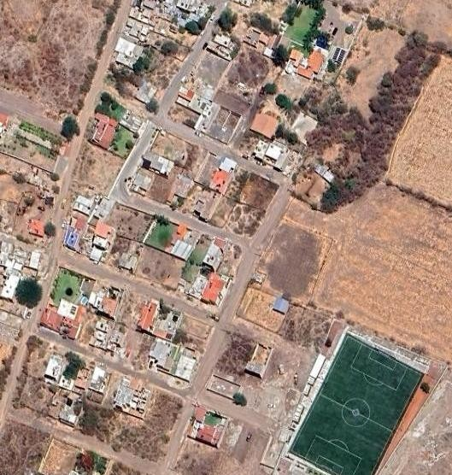
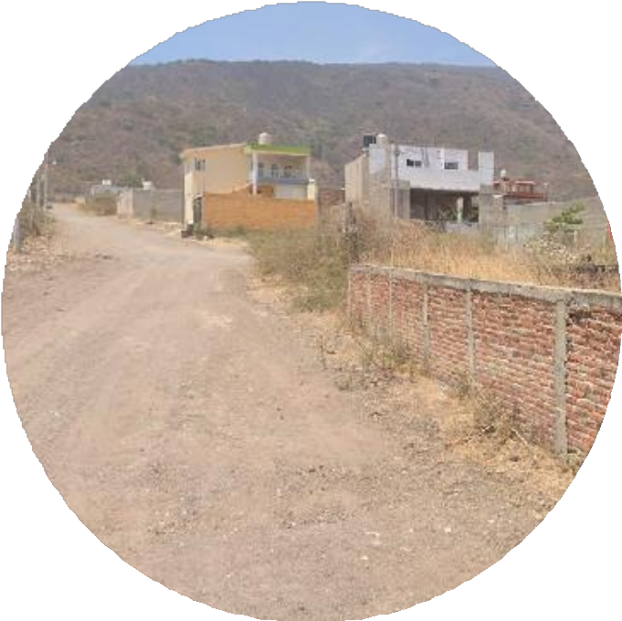

LINEA DE AGUA POTABLE DE PVC RD-26 DE 4" EN LA CALLE PINO EN LA DELEGACION DE LAS AGUILILLAS, EN EL MUNICIPIO DE IXTLAHUACAN DE LOS MEMBRILLOS, JALISCO.

CON UNA LONGITUD DE: 135 ML

135.00

UNA INVERSION DE :

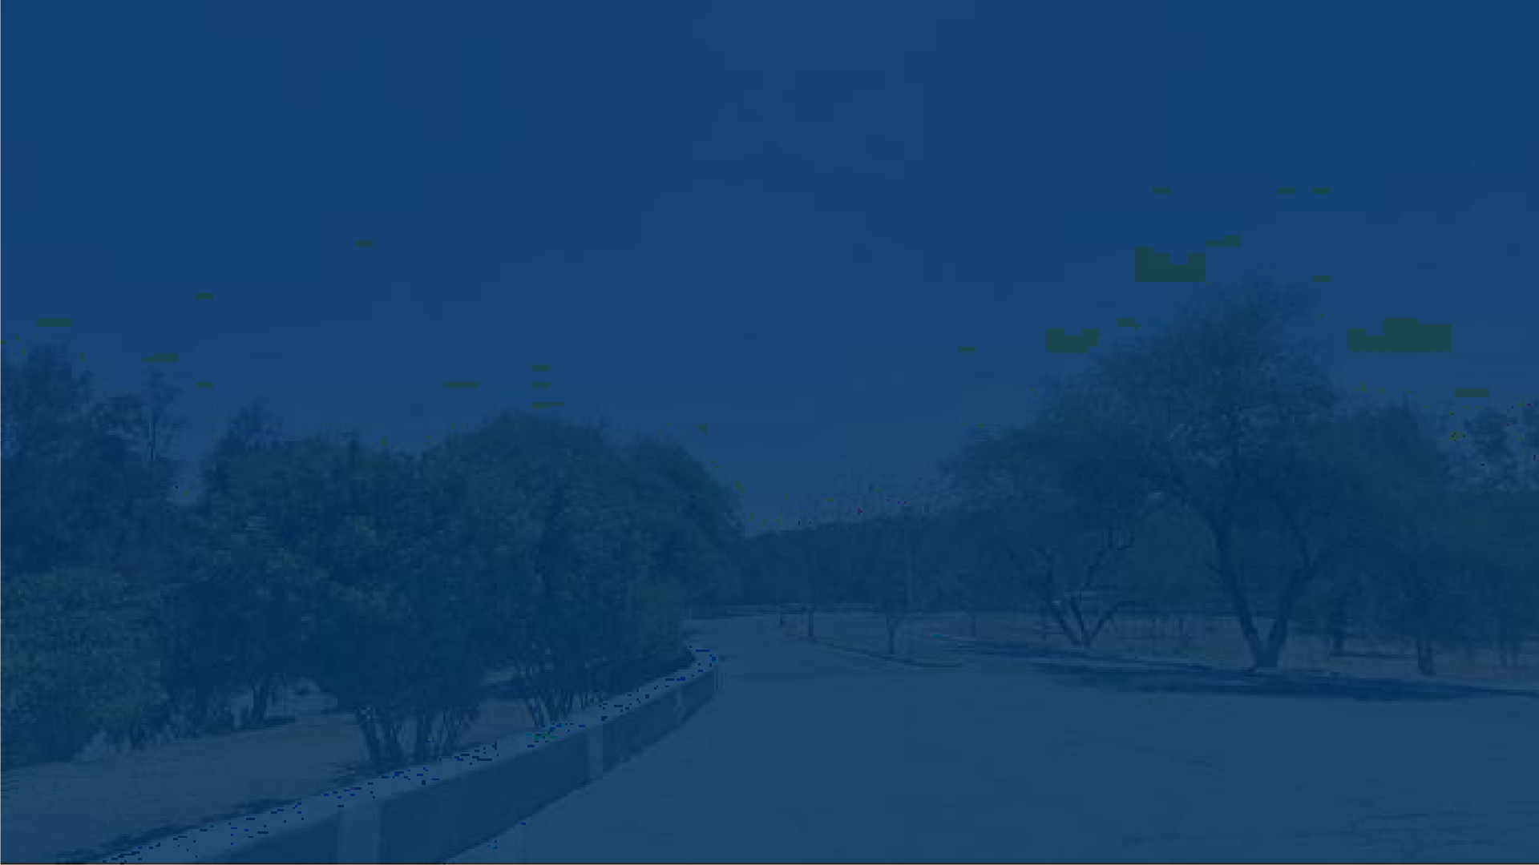


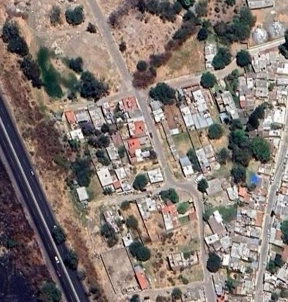
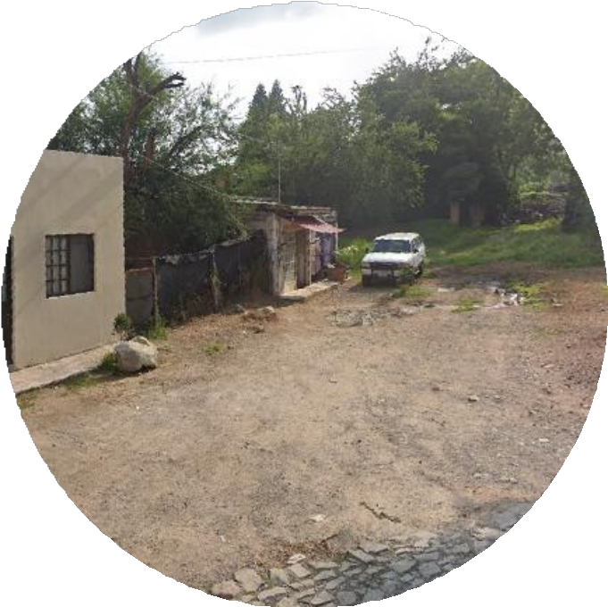

CONSTRUCCION DE LINEA DE DRENA JE SANITARIO DE PVC SERIE-25 DE 10" EN LA CALLE FRIJOL CURCE CALLE MAIZ, EN LA LOCALIDAD DE BUENAVISTA, EN EL MUNICIPIO DE IXTLAHUACAN DE LOS MEMBRILLOS, JALISCO
CON UNA LONGITUD DE: 40 ML

40.00

UNA INVERSION DE :

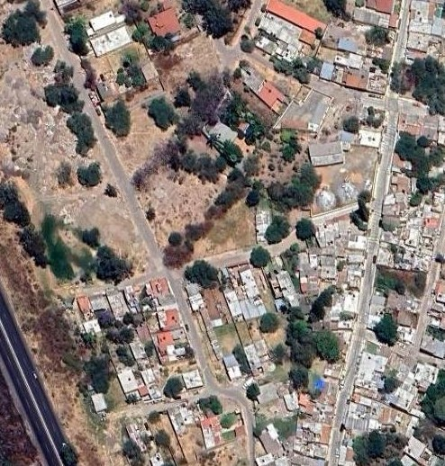
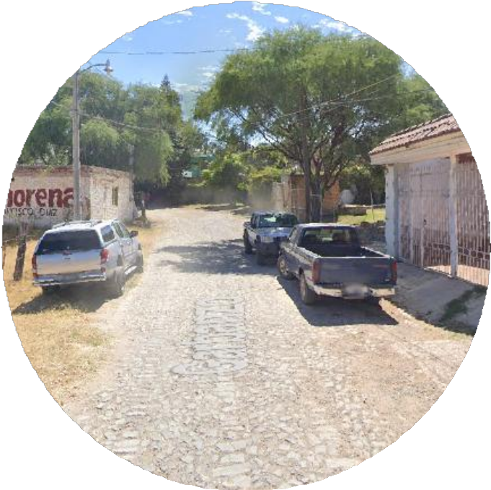

CONSTRUCCION DE LINEA DE DRENA JE SANITARIO DE PVC SERIE-25 DE 10" EN LA CALLE GARBANZO, EN LA LOCALIDAD DE BUENAVISTA, EN EL MUNICIPIO DE IXTLAHUACAN DE LOS MEMBRILLOS, JALISCO
CON UNA LONGITUD DE: 100 ML

100.00

UNA INVERSION DE :





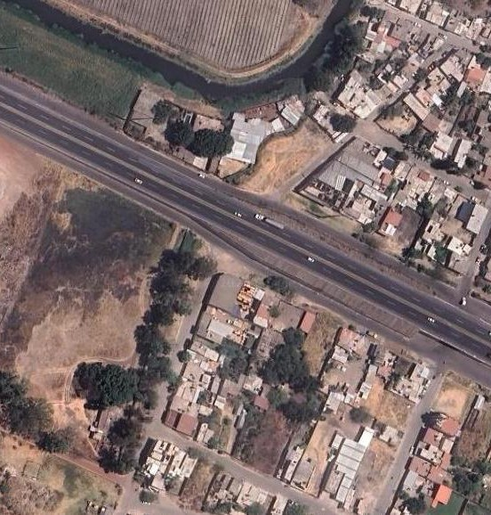
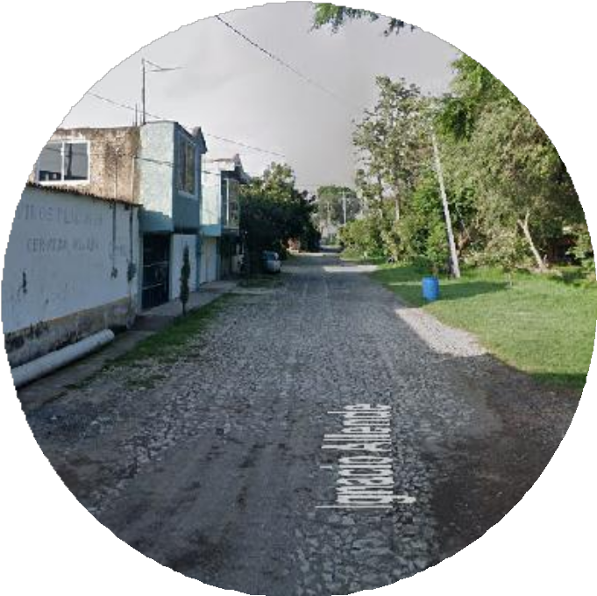

REHABILITACION DE LINEA DE DRENA JE SANITARIO DE PVC SERIE-25 DE 24" EN LA CALLE ALLENDE EN LA LOCALIDAD DE ATEQUIZA, DEL MUNICIPIO DE IXTLAHUACAN DE LOS MEMBRILLOS, JALISCO
CON UNA LONGITUD DE: 119 ML

119.00

UNA INVERSION DE :

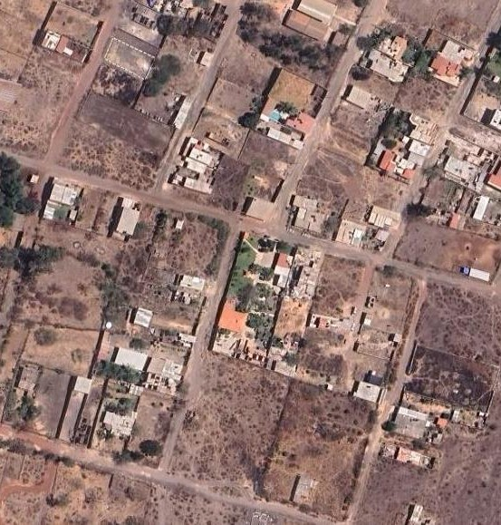
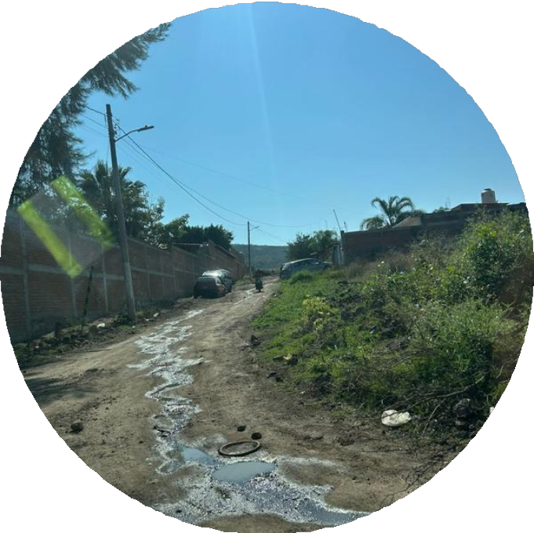

CONSTRUCCION DE LINEA DE DRENA JE SANITARIO DE PVC SERIE-25 DE 12" EN LA CALLE PEDRO MORENO, EN LA LOCALIDAD DE LOMAS DE ATEQUIZA, EN EL MUNICIPIO DE IXTLAHUACAN DE LOS MEMBRILLOS, JALISCO
CON UNA LONGITUD DE: 167 ML

167.00

UNA INVERSION DE :

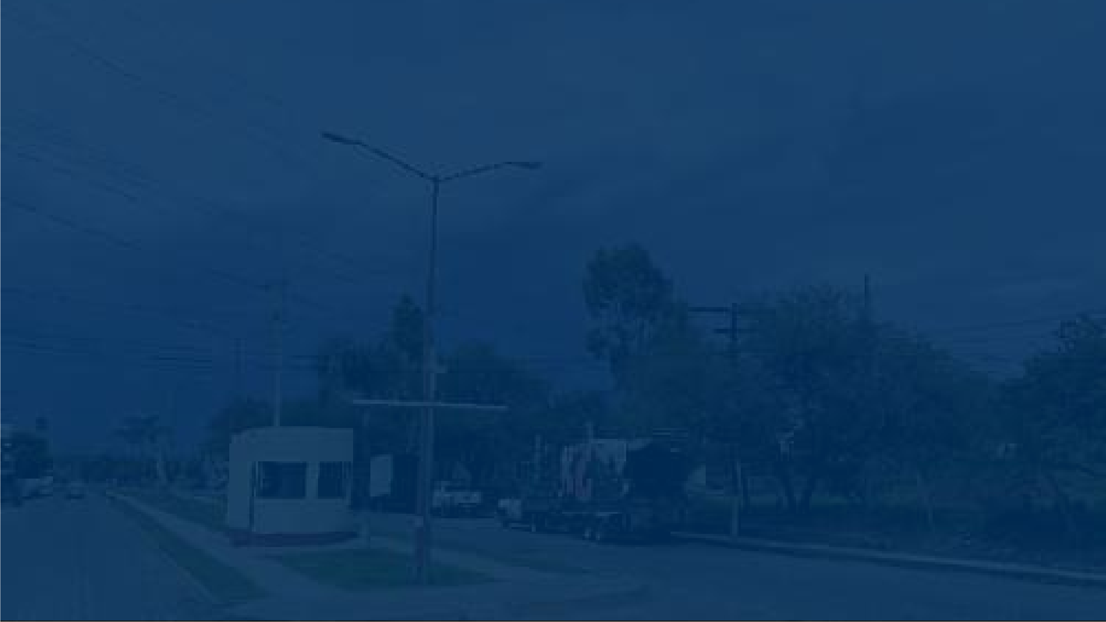


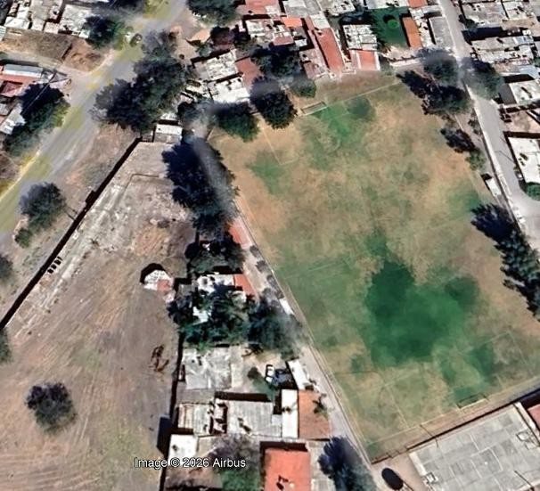


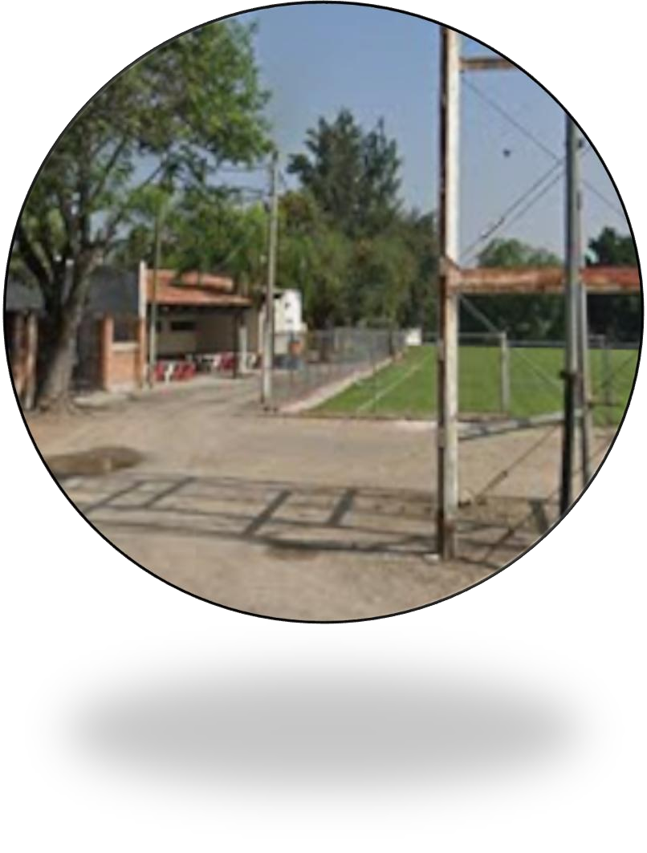
ELECTRIFICACION DEL POZO DENOMINADO SANTA ROSA 2 EN LA LOCALIDAD DE SANTA ROSA, EN EL MUNICIPIO DE IXTLAHUACAN DE LOS MEMBRILLOS, JALISCO.

UNA INVERSION DE :


EQUIPAMIENTO DEL POZO DENOMINADO SANTA ROSA 2 EN LA LOCALIDAD DE SANTA ROSA, EN EL MUNICIPIO DE IXTLAHUACAN DE LOS MEMBRILLOS, JALISCO.

UNA INVERSION DE :


CONEXIÓN A LA RED PRINCIPAL DE AGUA POTABLE DE PVC RD-26 DE 6" DEL POZO DENOMINADO SANTA ROSA 2 A LINEA PRINCIPAL EN LA LOCALIDAD DE SANTA ROSA, DEL MUNICIPIO DE IXTLAHUACAN DE LOS MEMBRILLOS, JALISCO.
CON UNA LONGITUD DE: 75 ML

75.00

UNA INVERSION DE :

CONSTRUCCION DE CUARTO DE CLORADO EN EL POZO DENOMINADO SANTA ROSA 2 EN LA LOCALIDAD DE SANTA ROSA., EN EL MUNICIPIO DE IXTLAHUACAN DE LOS MEMBRILLOS, JALISCO.

UNA INVERSION DE :

ENMALLADO DE CUARTO DE CLORADO EN EL POZO DENOMINADO SANTA ROSA 2 EN LA LOCALIDAD DE SANTA ROSA, EN EL MUNICIPIO DE IXTLAHUACAN DE LOS MEMBRILLOS, JALISCO.

UNA INVERSION DE :


PERFORACION POZO PROFUNDO DE 250 M DE PROFUNDIDAD, ADEMADO CON TUBERIA DE 8”, AMPLIADO A 14 ¾” DE DIAMETRO, EN LA LOCALIDAD DE SANTA ROSA, EN EL MUNICIPIO DE IXTLAHUACAN DE LOS MEMBRILLOS, JALISCO

UNA INVERSION DE :



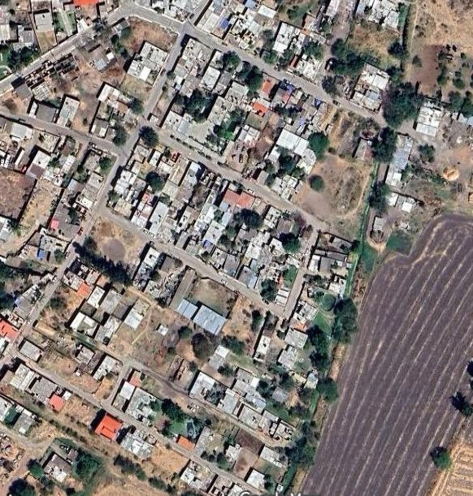
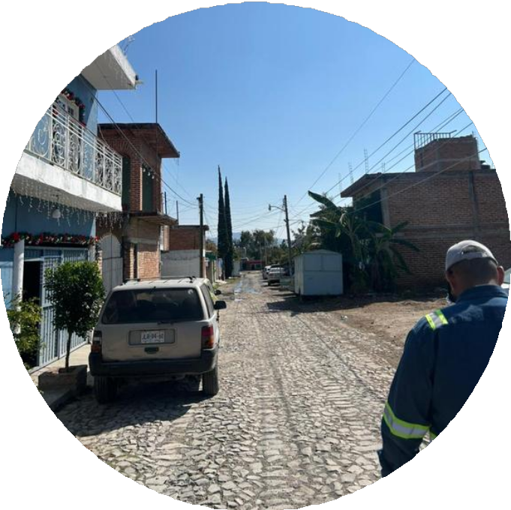

REHABILITACION DE LA RED PRINCIPAL DE AGUA POTABLE DE PVC RD-26 DE 3" EN LA CALLE REGIDORES, EN LA LOCALIDAD DE LA CAPILLA DEL REFUGIO., EN EL MUNICIPIO DE IXTLAHUACAN DE LOS MEMBRILLOS, JALISCO.
CON UNA LONGITUD DE: 150 ML

150.00

UNA INVERSION DE :

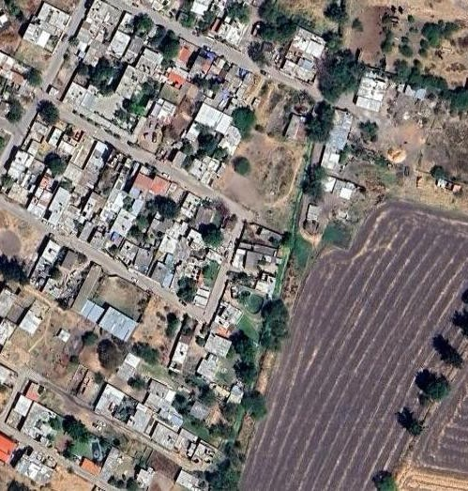
REHABILITACION DE LINEA DE DRENA JE SANITARIO DE PVC SERIE-25 DE 10" EN LA CALLE COMUNIDAD, EN LA LOCALIDAD DE LA CAPILLA DEL REFUGIO, EN EL MUNICIPIO DE IXTLAHUACAN DE LOS MEMBRILLOS, JALISCO
CON UNA LONGITUD DE: 66 ML

66.00

UNA INVERSION DE :

REABILITACION DE LINEA DE DRENA JE SANITARIO DE PVC SERIE-25 DE 12" EN LA CALLE LAZARO CARDENAS, EN LA LOCALIDAD DE LA CAPILLA, EN EL MUNICIPIO DE IXTLAHUACAN DE LOS MEMBRILLOS, JALISCO
CON UNA LONGITUD DE: 183 ML

183.00

UNA INVERSION DE :

REHABILITACION DE LA RED PRINCIPAL DE AGUA POTABLE DE PVC RD-26 DE 6"EN LA CALLE HIDALGO EN LA DELEGACION DE LA CAPILLA DEL REFUGIO, DEL MUNICIPIO DE IXTLAHUACAN DE LOS MEMBRILLOS, JALISCO.
CON UNA LONGITUD DE: 576 ML

576.00

UNA INVERSION DE :

REHABILITACION DE LINEA DE DRENA JE SANITARIO DE PVC SERIE-25 DE 14" EN LA CALLE HIDALGO EN LA LOCALIDAD DE LA CAPILLA, DEL MUNICIPIO DE IXTLAHUACAN DE LOS MEMBRILLOS, JALISCO
CON UNA LONGITUD DE: 576 ML

576.00

UNA INVERSION DE :

CONSTRUCCION DE LA RED PRINCIPAL DE AGUA POTABLE DE PVC RD-26 EN 4" Y 2" EN LA CALLE LA LA JA , EN LA LOCALIDAD DE CEDROS., EN EL MUNICIPIO DE IXTLAHUACAN DE LOS MEMBRILLOS, JALISCO.
CON UNA LONGITUD DE:1,002 ML

1,002.00

UNA INVERSION DE :

4"
2"

caja de
valvulas

CONEXION AGUAS JABONOSAS
A LA RED PRINCIPAL DE
DRENAJE
“HUERTA VIEJA”

COSTO POR DEPARTAMENTO

$ 3,122.74


COSTO TOTAL
$ 4,493,628.18

ESPECIFICACIONES TECNICAS
TUBERIA PVC SANITARIA 2" REGISTRO DOMICILIARIO TAPA DE POLIETILENO

HUERTA VIEJA



$ 1,000,000
$ 1,500,000

